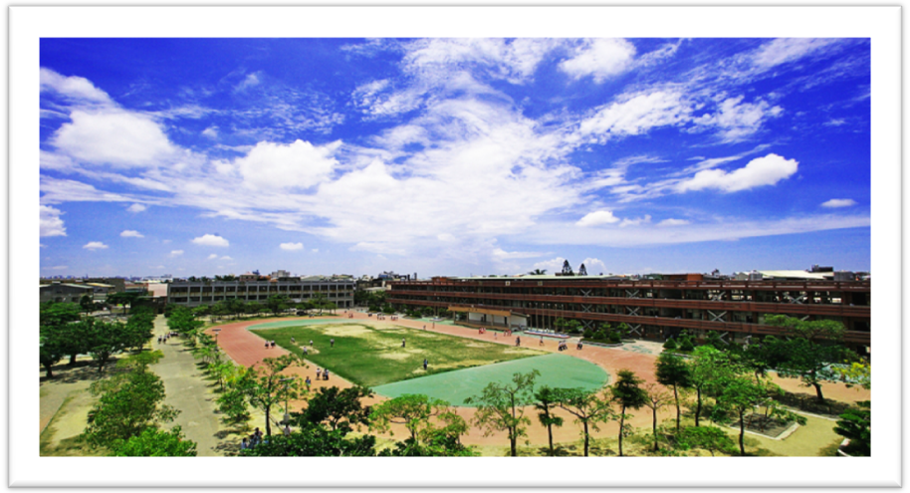
（和順國小校園全景）
- 內容綱要：
- 前言……………………………………………………………p2
- 綠藝新指標........................................p2~3
- 計畫準備..........................................p3~4
- 實地採訪的圖文記錄...............................p4~11
- 心得省思………………………………………………………p11
綠色天使－１０１４４謝欣舫
- 前言
現
今今地球因人類的貪婪無知，耗費大量資源，造成「碳」排放量過高，引起難以控制的溫室效應，使得地球災難叢生，所以打造「低碳」家園便成為人類當前最重要的課題。因此省水、省電、省資源，便需大家一起來，如此才能避免大自然的反撲，讓地球生生不息。惜用資源方能顧地球，人類若要自救，一定要懂得自我節制。如果能將資源重複使用，甚至將無用的垃圾化腐朽為神奇，透過藝術化的手法來美化、綠化家園，不但能減少廢棄物的增加，更可以降低碳的排放量，既美觀又環保，真是一舉兩得。所以我想利用暑假來探訪我的母校，進行一趟「廢棄物變身」之旅，了解和順國小如何利用廢棄物來綠美化校園。
- 綠藝新指標
和
順國小在充滿藝術氣息的王國雄校長經營下，榮獲商業週刊評選為台灣的百大特色學校，而他將藝術與環保結合的綠藝校園，最令人刮目相看，年年在台南市的環境教育考評中都榮獲優等。王校長曾跟我們說，人類做任何事都應以「環保」做最優先的考量， 如果為了人類的各種需求而傷害自己的生存空間，只會禍延子孫，所以他的藝術校園最重要的指標便是–節能減碳。如果我們能將大家討厭的廢棄物改造成為美輪美奐的藝術品，讓大家喜歡它、願意接近它，就能延長廢棄物的使用壽命，即可為環保盡一分心力，這就是藝術的最高境界。因此如何將廢物重生利用來打造低碳的綠藝校園，是此次探訪的主要目的，我想了解：
- 那些廢棄物可重生利用？（環保素材）
- 如何將廢物加以藝術化？（製作過程）
- 廢物綠美化後，大家的感受如何？（成效評價）
參、計畫準備
一、先與和順國小訓導處謝永祥主任說明探訪的目的，並約定於100年8月21日上午9時至和順國小進行實地探訪。
二、根據我在和順國小就讀的印象，選定探訪的項目：
（一）和順童語路
（二）米羅的閱讀桃花源
（三）州北綠廊通學步道以及木屑鋪面
（四）和順魔法故事屋
（五）藥草植物園與高壓電塔戶外教室
（六）鄉土教學園區
- 攜帶筆記本、數位相機與愉快的心情進行實地採訪。
肆、實地採訪圖文記錄
根據8月21日的實地採訪，將結果整理如下：
一、和順童語路
將紙漿與樹脂及白灰依比例混合成雕塑材料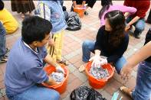 |  | 親子合力進行雕塑創作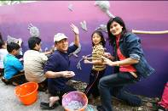 | 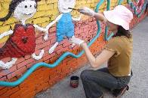進行彩繪
藝術造街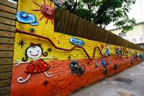起生機 |  | 和順童語路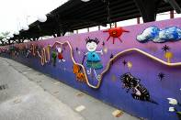 | 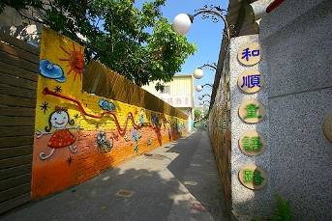入口
環保素材 | 舊報紙、廢棄木材及鐵管…等
製作過程 | 1.將舊報紙鉸碎製成紙漿加樹脂、石粉攪拌後做為立體裝置素材。親子合作雕塑成各種圖案後，最後油漆完成。  2.搜集社區居民不用的舊車庫木材，截切成上方木製籬笆。  3.將家長工廠搬遷剩餘的無用鐵管，彎曲製成親子傳聲筒。
成效評價 | - 在原本荒蕪陰暗的危險小徑上進行藝術造街，讓閒置空間得以再生利用。  - 讓廢棄的舊報紙、木材及鐵管得以重賦新生命。  - 親、師、生共同造街，可以凝聚感情與向心力。  - 美化校園，並為社區居民提供一處優美的休閒空間。
二、米羅的閱讀桃花源
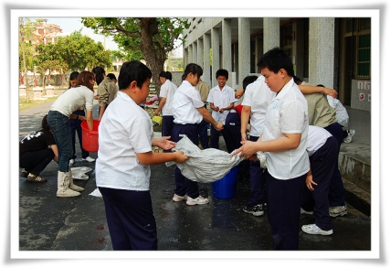  學生動手製作雕塑素材 |  | 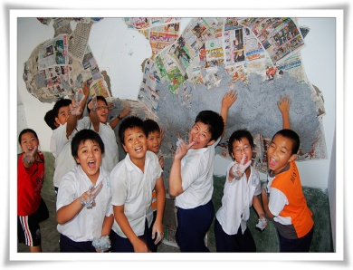  學生動手製作智慧之樹 | 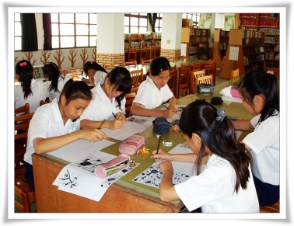  師生共同創作米羅意象圖騰
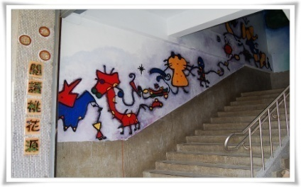  樓梯間充滿活潑生動的米羅意象圖騰 |  | 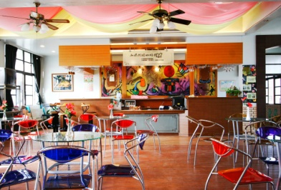  閱讀圖書館經過師生的努力變不一樣了 | 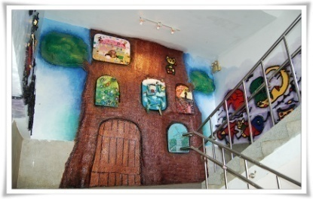  樓梯轉角處由環保素材所創作的智慧之樹
環保素材 | 紙漿、白膠、立體彩繪…等
製作過程 | 1、油漆打底並進行初步構圖。  2、收集舊報紙→浸泡紙漿→攪拌打碎泡水之紙漿→擰乾→均勻分離→加入石粉及樹脂揉捻成為雕塑素材→進行雕塑。  3、調製油性水泥漆，由教師指導學童彩繪。
成效評價 | 1、學生家中的廢棄舊報紙得以再生利用，化腐朽為神奇，啟發學童的無限創意。  2、將髒污的閒置空間作有效利用，讓兒童在裝置雕塑的課程活動中，欣賞米羅童真且夢幻的創作風格，進而體驗藝術創作的樂趣。  3、讓兒童在藝術雕塑的活動中，學習以「智慧之樹」作為架構，激發各種想像力，並以閱讀作為延伸學習的主題，強化藝術與人文的學習內涵。

三、州北綠廊通學步道以及木屑鋪面
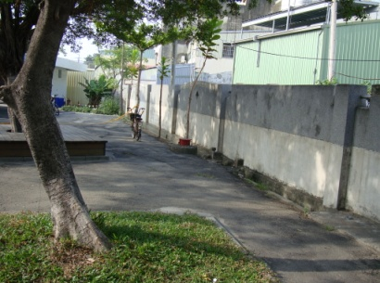  破舊的圍牆了無生機 |  | 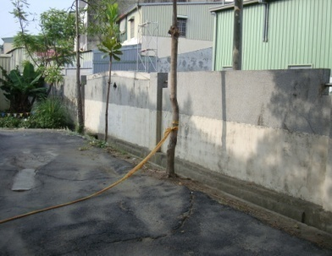  圍牆是學校與社區的隔閡 | 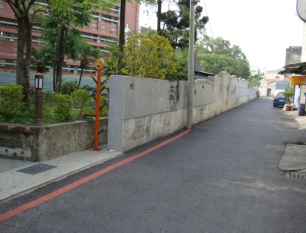放學交通擁擠，車流快，對學童造成危險。
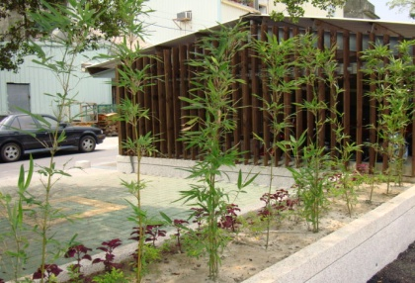健康、生態、藝術及休憩的通學步道 |  | 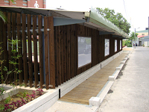  開放的校園打破學校與社區的隔閡 | 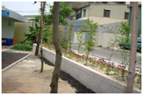木屑有效防止植栽周遭雜草的生長。
環保素材 | 廢棄木頭、廢棄鐵欄杆、太陽能地燈、多樣性植物…等
製作過程 | - 將本校前門南側之圍牆步道予以拆除，將步道空間內縮至校園庭園內，規劃生態綠籬植栽，並以多樣性植物植栽方式，營造校園花草昆蟲可以棲息空間，再於花台牆面裝置陶燒琉璃飾品。  - 利用和順國小原有車庫，以鐵條烤漆圍籬作為學校與社區之區隔，並設計木棧通道讓校園環境具有視覺穿透性。  - 原有水溝路面予以洗石子施工，路面並嵌置本校陶藝教室燒製之校徽陶板。  - 配合圍籬造景與植栽搭配，設置木造休憩座椅。  - 設置太陽能地燈，提供夜間照明。  - 於車棚旁往南邊的圍牆空間，將水溝路面結合採內縮設計，將空間規劃設計成休憩花園植栽，並配置草皮植栽，搭配立體裝置藝術作品。  - 蓃集廢棄木頭，再絞碎成細木屑。  - 將木屑鋪設於州北藝術綠廊上
成效評價 | - 帶給學童與社區居民健康、生態、藝術及休憩的人行空間。  - 以親和性綠籬替代圍牆，並設計木棧通道讓校園環境具有視覺穿透性，除增進自然空間之營造，並有效打破學校與社區的隔閡。  - 有效促進閒置圍牆空間之利用，活化學生上學步道之景觀。  - 增進藝術融入生態之氣息。  - 提供和順國小師生及州北社區民眾藝術之社區景觀，促成小學生與社區居民共同參與社區營造之機會。  - 木屑防止雜草生長，節省人力。  - 有效保留土壤中的水分，節省水資源。  - 腐爛的木屑可以提供植栽養分。  - 植物生長良好，美化校園景觀。  - 提供校園環境教育的良好素材。
四、和順魔法故事屋
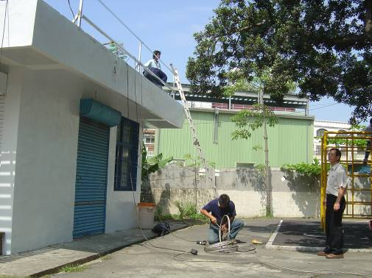  將廢棄的鍋爐間改建成魔法故事屋 |  | 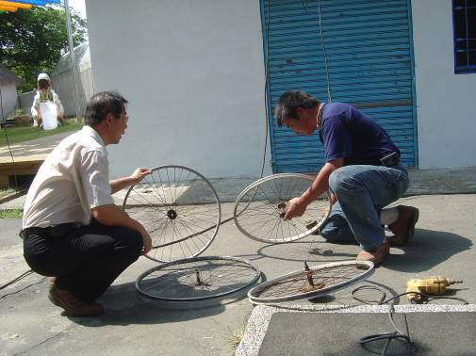  使用廢棄的輪圈進行改造利用。 | 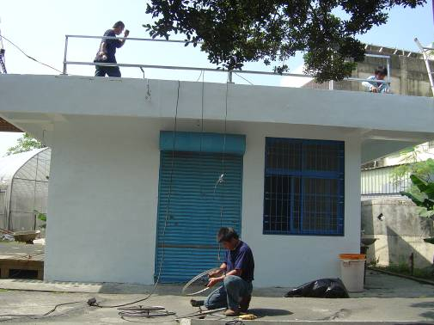  屋頂施工。
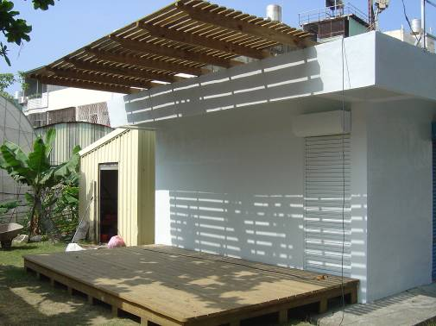  木製表演舞台。 |  | 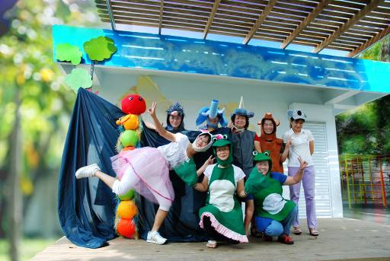  廢棄鍋爐間成為魔法故事屋！ | 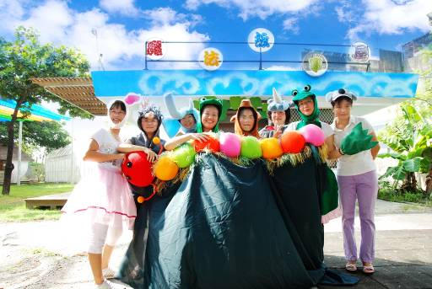  環保素材搭建的魔法故事屋奇幻又美麗。
環保素材 | 廢棄鍋爐間、舊報紙、廢棄木材、廢棄輪圈、環保油漆及台北草皮…等
製作過程 | - 木造舞台上方設置木造棚架，種植爬藤植物。  - 上方搭造木造涼亭，上面種植攀藤植物，並加搭黑網已達遮陽減熱效果。  - 故事屋內設置古典吊扇1支，東側（舞臺設置面）牆面設計木格子，以作為展示作品（偶戲道具）或書籍、資料陳列。  - 設計動感旋梯，踏板採木造材質，中間設計一轉折處，做為休憩及綠化植栽設計。  - 室內外空餘處以環保油漆粉刷。  - 外牆設以舊報紙作成紙漿，讓師生及社區家長共同參與戶外雕塑創作。  - 由榕樹下方兩處木作休憩平台延伸，再將另2棵未施作休憩平台之樹木設計入內，然後將4個平台設計連結，設計木棧道，增加學童進入魔法故事屋之趣味性。  - 榕樹下之柏油予以刨除，上方在鋪設沃土密植台北草皮。  - 刨除後之地面設計軟石地面。  - 廢棄鍋爐間成為符合永續指標的魔法故事屋。
成效評價 | - 基地綠化，保水能力  - 少建物拆除後所產生的廢棄物量、生活污水和垃圾處理。

五、藥草植物園與高壓電塔戶外教室
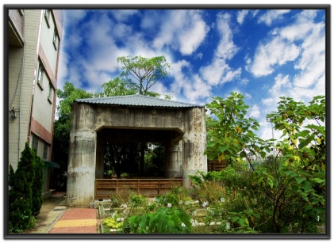  廢棄的高壓電塔改造為藥草植物園戶外上課教室。 |  | 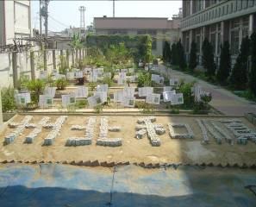  利用廢棄寶特瓶拼出校名。 | 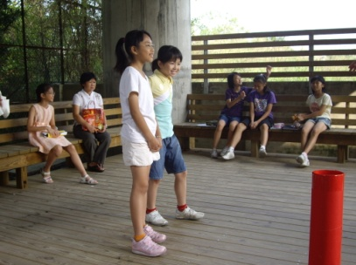  戶外教室進行解說練習。
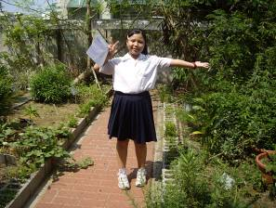  藥草園現場模擬解說。 |  | 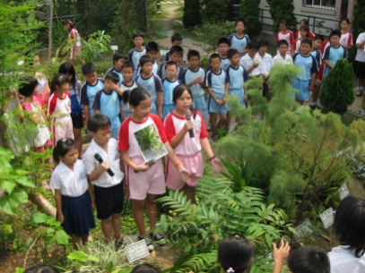  實際導覽解說。 | 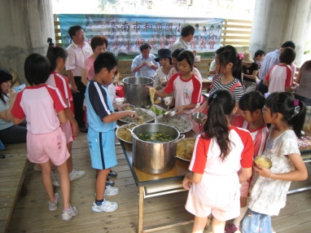  大家共享養生餐。
環保素材 | 廢棄高壓電塔、寶特瓶、多種藥草…等
製作過程 | 1、本校北方圍牆與新建教室間，有一空地位居高壓電塔下，全校師生家長視為禁區而閒置荒廢，以致雜草叢生、藏污納垢。  2、在州北里社區發展協會理事長的鼓勵支持下，由社區林賜福先生帶領結合了一些青草同好者及本校義工爸爸媽媽拼手胝足共同努力，終於重建荒地生機–開闢出和順國小藥草植物園。  3、經過這幾年的努力和順國小藥草植物園已頗具規模，更有台南市社區大學、長榮大學蒞校參訪，  4、小小解說員隊的成立，更能促進社區與學校的互動，並為蒞校參觀者導覽解說，營造一個環保的、健康的、社區的、永續的教育情境。  5、規畫一場全校性的研習，辦理「和順國小校園巡禮及認識社區環境─小小解說員成果發表會」進行小小解說員成果展現與優秀小小解說員頒獎活動。
成效評價 | 1、園區以數字、五行、生肖、顏色等進行有系統的規畫，滿意度高，表示深受大家的肯定。  2、園區配合藥草戶外教室的教學，是一處優良的學習場所。  3、小小解說員協助解說可以減輕學校招待外賓的行政壓力。  5、小小解說員除了解說外，也可以協助學校進行藥草園的維護。  6、推廣健康養生、自然環保的理念，更能帶動全校師生及社區一起追求愛護環境、健康人生的理想。  7、少建物拆除後所產生的廢棄物量、生活污水和垃圾處理。
六、鄉土教學園區—古亭畚
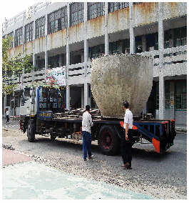  將他人要丟棄的古農村設備搬至和順國小。 |  | 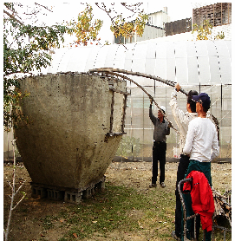  利用傳統茅草、竹材修復古亭畚。 | 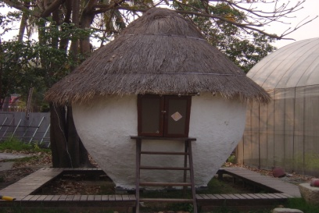  傳統古亭畚完成。
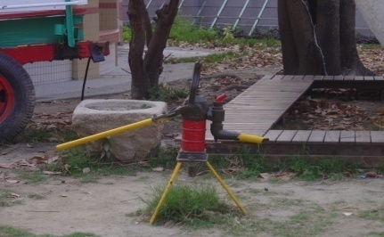  修復後的古農村設備。 |  | 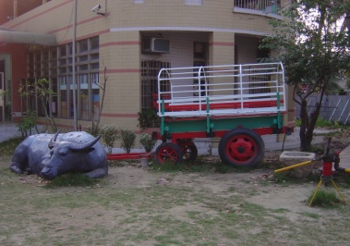  修復後的古農村設備。 | 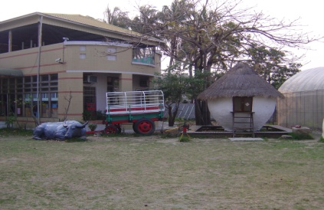  全景。
環保素材 | 他人將丟棄的古農村設備、傳統茅草及竹材…等
製作過程 | 1.和順國小這個古亭畚，原本為改建自長安水利工作站的屋守餐廳庭園造景，讓餐廳當初以五萬元向左鎮一家民藝店購得，因年前屋頂遭颱風吹垮，在本校新任校長王國雄大力奔走之下，餐廳日前將它贈於和順國小，讓校方如獲至寶。  2.為讓學童瞭解古老鄉村，學校將農村特有的「古亭畚」搬至學校，聘請當地蓋竹籠厝的耆老及老師與學生共同動手完成修復工作，再現古農村穀倉風貌。
成效評價 | 1.古亭畚為早期農村穀倉，近年來已難得一見，小朋友只能在書本及圖片上才看得到，學校特地聘請老師傅李清德、李養兄弟二人，在校園內重建傳統穀倉，且完全以傳統茅草、竹材及石灰當材料，花了三天時間才完成屋頂修復。  2.有效即將廢棄的東西與閒置空間再生利用。

  - 心得省思：
地
球環境的敗壞都是人類一手造成，人類應還給地球原本的青山綠水，因而省碳成為很重要的活動。藉由這次的機會，讓我學到如何有效、善用廢棄物，讓醜小鴨變天鵝，也讓我更了解母校的綠藝建築及教師們的用心。我覺得省碳其實一點也不難，最簡單的方法是不奢侈、不浪費。打造大型的綠色建築或許太困難，不過我們可以從小地方著手，像是自己做個廢紙漿的小飾品、買太陽能的產品、多種樹、支持各個學校、公司的綠藝計畫...等等，環保省碳真的不難，只要用心，大家都能變成守護地球的綠色小天使喔！

